ACORDES DE JAZZ EN LAS CUATRO PRIMERAS CUERDAS
Una de las grandes dificultades de tocar jazz es que implica un gran conocimiento armónico. Y es que este estilo de música se caracteriza por el derroche de acordes que utiliza a lo largo de todo el mástil.
Como ya sabes, el Real Book es la Biblia del jazz, donde aparecen todos los temas clásicos sobre los que se improvisa. Pero los acordes que están ahí escritos son tan sólo el esqueleto armónico a partir del cual poder desarrollar nuevas armonías añadiendo notas de color o tensiones y haciendo gala del complejo arte de la rearmonización.
Si te fijas en un guitarrista de jazz verás como emplea infinidad de acordes a lo largo de un tema y casi siempre son armonías de 4, 5 o 6 notas (acordes con séptimas, novenas, trecenas...; es decir, acordes con extensiones). Sin embargo, suele ser habitual ejecutar estos acordes sólo en las cuatro primeras cuerdas, omitiendo la fundamental (que la dará el bajo) y, cuando no sea característica del acorde, la quinta.
A continuación te voy a mostrar todas las familias de acorde señalándote la nota fundamental que, aunque no la toques, te servirá de guía. Te voy a mostrar dos grupos:
- Acordes con fundamental en sexta cuerda, que tocarás a partir de la séptima del acorde.
- Acordes con fundamental en quinta cuerda, que tocarás a partir de la tercera del acorde.
NOTA: Recuerda que la tercera y la séptima son las "notas guía" del acorde.
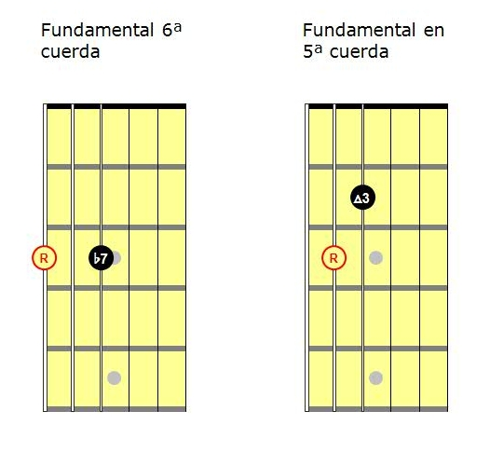

Visualización de los acordes de jazz con fundamental en sexta cuerda
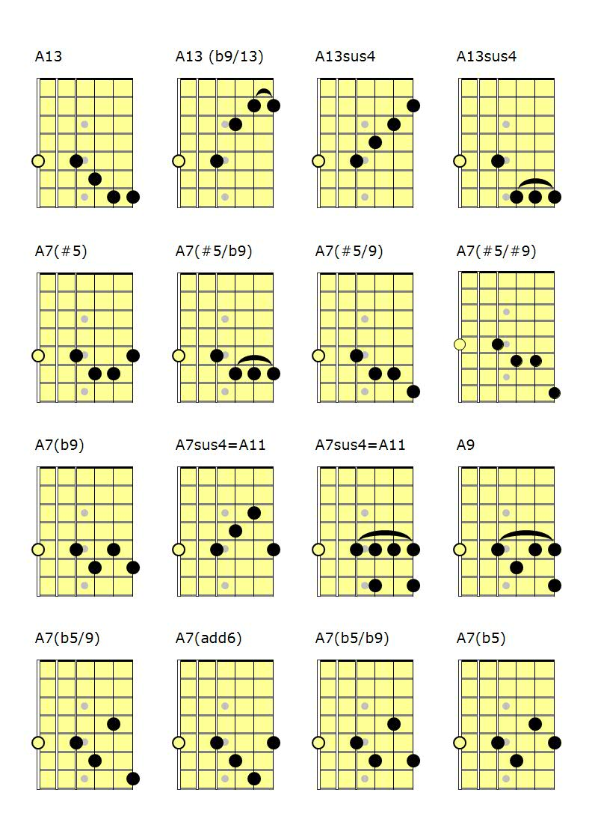
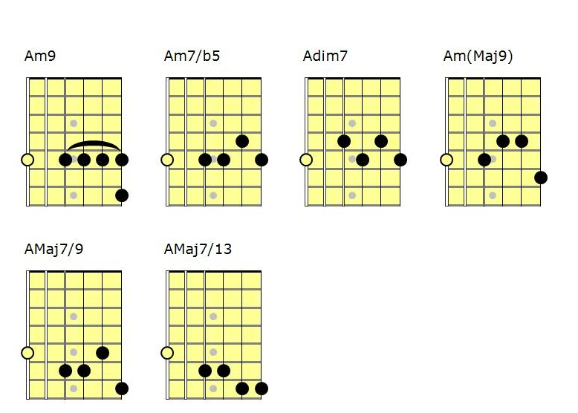

VISUALIZACIÓN DE LOS ACORDES DE JAZZ CON FUNDAMENTAL EN QUINTA CUERDA
